THG ISO-LIJN HANDBOEK

Hoofdstuk 1 – Procesoverzicht & Ketenlogica
De ISO-lijn assembleert dubbelglas volgens plan. De lijn is volgorde-gestuurd. Elke verstoring in volgorde veroorzaakt inefficiëntie, stilstand of foutproductie.

1.2 Ketenlogica
Onderstaande flow geeft de volledige keten weer:

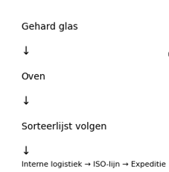
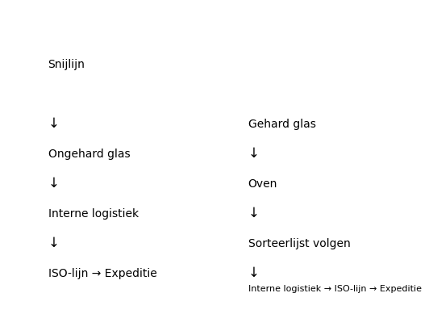
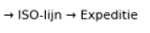

Kernregel: ISO accepteert alleen glas dat fysiek in dezelfde volgorde zoals in het plan.

Hoofdstuk 2 – Voorbereiding Productiedag

2.1 Voorbereiding (einde vorige dag)
- Planbord analyseren
- Leverdata controleren.
- Batchlogica bepalen.
  - Spouwbreedte-optimalisatie binnen en tussen batches.

2.2 Glasstroom
Ongehard glas → Snijlijn → Interne logistiek → ISO-lijn.
Gehard glas → Snijlijn → Oven → Sorteerlijst volgen → Interne logistiek → ISO-lijn.

Escalatie bij planafwijking
Indien een operator constateert dat het plan niet overeenkomt met klantspecificaties, wordt dit direct gemeld bij de Manager Productie & Logistiek. Productie wordt niet alleen zelfstandig aangepast. Het “klantspecifieke product” moet dan op kantoor worden aangepast, om onnodig herhaling te voorkomen.

COMPACTE OPERATORVERSIE – ISO DAGSTART

Stap 1 – Controle einde vorige dag
☐ Leverdata gecontroleerd
☐ Batchvolgorde vastgesteld
☐ Spouwbreedte-logica bepaald
☐ Gehard glas volgens ovensorteerlijst klaar?
☐ Ongehard glas in planvolgorde gesneden?

Stap 2 – Fysieke opstart VW
1. Sleutel omdraaien
2. Pauzeknop uit
3. Noodstop uit
4. PLAY indrukken
5. Blauwe knop (veiligstellen)
6. Groene knop (lijn actief)

Belangrijk
Controleer altijd of de wasmachine correct is ingesteld. ISO-lijn start niet indien volgorde niet klopt.

